Seminarski rad iz historije
Tema: Značaj Povelje Kulina bana

www.maturski.org

Sadržaj

Uvod.........................................................................................................3
Kulin ban..................................................................................................4
Povelja Kulina bana..............................................................................5-6
Značaj Povelje Kulina bana.....................................................................7
Junaštvo Kulina bana................................................................................7
Opasnost za Bosnu i bana Kulina.............................................................7
Sabor na Bilinom Polju.............................................................................8
Zaključak...................................................................................................9
Literatura.................................................................................................10

Uvod

Tema mog seminarskog rada je „Značaj povelje Kulina bana“, koju je izdao najpoznatiji bosanski ban (ban Kulin). U daljem radu ću govoriti nešto više o njemu, njegovim djelim i junaštvu, ali i onom glavnom po čemu je on poznat, Povelji izdatoj Dubrovačkoj republici za slobodno trgovanje i kretanje po ovim prostorima. Razlog zbog kojeg sam odabrao ovu temu je to što smatram da je bio jedna od najznačajnijih ličnosti u historiji Bosne te da je Povelja koja je njegovo djelo ustvari osnova na kojoj se Bosna gradila. Ove teze potkrijepljujem primjerima njegovog junaštva, lukavstva i svih osobina pomoću kojih je nesebično spasio narod Bosne i naravno historijom i činjenicama vezanim za Povelju Kulina bana. Pored toga, smatram da je jako važno što su se granice Bosne za vrijeme vladavine Kulina bana, proširile. Pored poznate Povelje, pisat ću takođersaboru na Bilinom Polju, gdje je naš ban pokazao veliku lukavost i hrabrost te izvukao tj. spasio sebe i svoj narod. Boreći se svim sredstvima za bosansku samobitnost, ovaj mudri ban znao se praviti i nevješt- kako ne razumije u čemu su doktrinarne vjerske razlike između katoličanstva i paterenstva, naravno, kao sto sam već navelo, samo da bi i sebi i Bosni skinuo s vrata papu i ugarskog kralja, koji su mu prijetili da će ga protjerati iz zemlje i zaplijeniti mu imovinu. Za vrijeme vladavine bana Kulina, pored političke stabilnosti vezuje se i značajan privredni prosperitet Bosne, utemeljen na razvoju rudarstva i trgovačkim vezama gdje je glavnu ulogu odigrala upravo temelj naše države, Povelja Kulina bana.

KULIN BAN

Slijedeći vladar Bosne koji se po imenu spominje nakon bana Borića bio je ban Kulin, poznat kao veliki bosanski ban (Culin magno bano Bosniae)
Moguće je da je Kulin došao na vlast nešto prije smrti cara Manojla 1180., kao bizantski vazal. U svakom slučaju , ban Kulin je poslije 1180. definitivno utvrdio temelje, bosanskoj državnosti.
Boreći se svim sredstvima za bosansku samobitnost, ovaj mudri ban znao se praviti i nevješt- kako ne razumije u čemu su doktrinarne vjerske razlike između katoličanstva i patarenstva, naravno samo da i sebi i Bosni skinuo s vrata papu i ugarskog kralja. Za vladavinu bana Kulina, pored političke stabilnosti vezuje se i značajni privredni prosperitet Bosne, utemeljenna razvoju rudarstva i trgovačkim vezama sa dalmatinskim gradovima, posebno, Dubrovnikom.
Bosanska se država u doba bana Kulina prostirala od Drine do Grmeča, sa oblastima Bosnom, Usorom, Soli i Donjim Krajevimaoko Sane. Obzirom na njenu teritorijalnu rasprostranjenost papski izaslanik Ivan de Kazamaris predložio je da 1203. u Bosni uspostave tri-četiri biskupije jer je Kulinova zemlja prostrana, velika deset i više dana hoda.

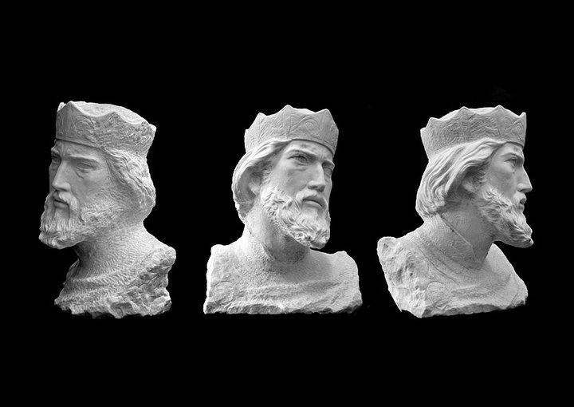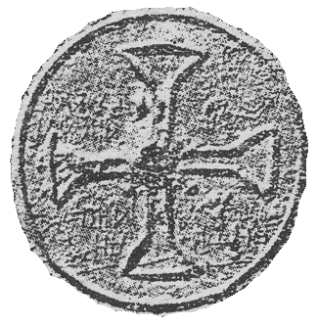

Za vrijeme Kulina bana Bosna se među balkanskim zemljama javlja kao već izgrađena i stabilna država koja se u diplomatskim spisama različito naziva: vojvodstvo (ducatus) regia, terra, districtus,, banovina (banatus), te na kraju regnum (kraljevstvo).

POVELJA KULINA BANA

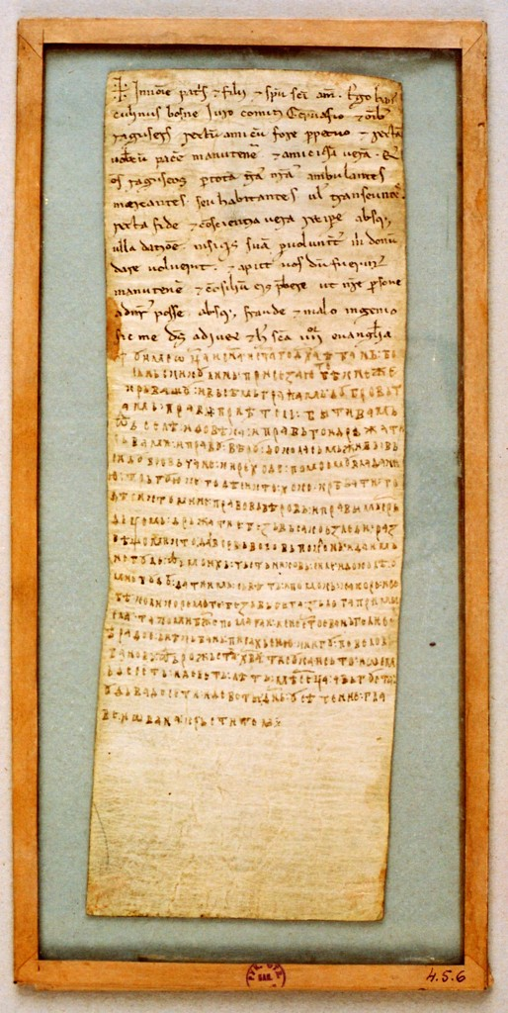

__________________________________________
Slika je preuzeta sa http://www.sarajevo-x.com/forumviewtopic.php?f=22449
Smatram da je ban Kulin najtipičnija ličnost srednjovjekovne Bosne i jedini je bosanski vladar koji je ostao sačuvan u tradiciji i narodnoj poslovici: „Od Kulina bana i dobrijeh dana“
U vrijeme potpune feudalne anarhije u Bosni početkom XV stoljeća jedna skupina bosanske vlastele obratila se napuljskom kralju Ladislavu da se bosanske granice potvrde u opsegu koje su imale za vrijeme bana Kulina. To pokazuje da se u Bosni, zahvaćenoj feufalnim rasulom, dva stoljeća nakon bana Kulina čuvala uspomena na njegovu vladavinukao doba postojanosti i državničke mudrosti. Iz ugovora (povelje) o trgovini koji je ban zaključio dubrovačkom općinom 29.VIII 1189.
Može se reći da je u to vrijeme u Bosni postojala određena struktura vlasti. Kulin se ponašao kao i svaki drugi patrimonijalni feudalni vladar. On se smatra vlasnikom cjelokupnog državnog teritorija. Kao gospodar Bosne on jamči Dubrovčanima slobodu trgovine i kretanja po zemlji kojom vlada.



Oko bana se već nalazi određeni, izvršni i prinudni aparat vlasti, pošto Kulin obećava dubrovačkim trgovcima zaštitu od eventualnih nasilja i nereda. Naizad tu je i njegova dvorska kancelarija, što obično predstavlja posljednju kariku u izgradnji feudalne državne organizacije.
Ova povelja pokazuje da je u vrijeme njegovog izdavanja krajem XII stoljeća na tlu Bosne postojala država sa svojom osobenom organizacijom vlasti i određenim pravnim sistemom.1
Ona istovremeno predstavlja prvi pisani dokument koji govori o trgovačkim vezama Bosne sa Dubrovnikom, koje su sigurno postojale i ranije. Ugovorom se prema tome, samo određuje jedna uhodana praksa trgovačkog prometa i veza Bosne sa Dubrovnikom.
Jačanjem tog prometa i veza u Bosni se vremenom izdvajaju mala trgovačka redišta.

ZNAČAJ POVELJE KULINA BANA

Povelja Kulina bana, je jedan od najvećih i najvažnijih događaja u historiji Bosne, ona svjedoči o hiljadugodišnjoj tradiciji Bosne, o kulturnom, istorijskom i etničkom nasljeđu na ovom području. Poveljom Kulina bana udareni su temelji državnosti Bosne i Hercegovine, ona nam govori o političkoj i ekonomskoj snazi Bosne prije bana Kulina, ali i kasnije za vrijeme kralja Tvrtka I kada je Bosna dostigla vrhunac svoje državne i ekonomske moći, teritorijalne veličine i ugleda. Iz ovih razloga, trebamo biti ponosni na činjenicu da je Visoko mjesto nastanka Povelje Kulina bana iz 1189. godine, te da Visoko možemo s pravom afirmisati kao kraljevski grad. Ta Povelja ustvari znači temelj za daljnji razvoj Bosne i Hercegovine u političko-privrednom smislu.

Junaštvo Kulina bana

Po ondašnjem običaju vladari su u boju stajali na čelu svoje vojske jer su junaštvom trebali biti uzor ostalima.
Često se cijela bitka odlučivala dvobojem vojskovođa sukobljenih vojski. Bizantske kronike kažu za našeg bana da je bio pravi div.
„Tokom borbe udario je mačem svog protivnika po licu tako snažno da mu se vizir kacige dopola usjekao u meso“

Opasnost za Bosnu i Kulina bana

Bikanova dostava i izvještaj splitskog nadbiskupa da je ban Kulin dao utočište progranim hereticima iz Splitai Trogira su podstakla papu da 11. oktobra 1200, uputi pismo kralju Emeriku u kojem ga upozorava da ban Kulin otvoreno štiti heretike te da ga zaustavi u tome.
Ako ban ne istjera heretike iz zemlje i ne oduzme im imanja, moga bi biti protjeran te postoji mogućnost da u se i zaplijene imanja.
Opasnost za Kulina bana je bila velika. On joj je vješto izbjegao na taj način, što je stvar produžio i sveo na teološu disputaciju, mjesto da održi u tom tonu apsolutne osude.
On je tako paralisao sve intervencije u zemlji i sve namjere protiv Bosne, koje su se možda osjećale s Bikanove strane
Njegova je taktika bila dovoljno jasna: on nije htio otvorene sukobe čiji bi ishod po njega bio vrlo sumnjiv i koji bi zemlji bez potrebe nanio velike štete.
Ne izazivajući pape i ne dajući im sumnje o svojoj sklonosti da učini po njihovoj želji, on je otklonio opasnost unaprijed određene kazne i dobio je mogućnosti da stvari uglavnom uredi sam.
Napravivši se, da mu nisu izvjesne vjerske pojave u zemlji nisu jasne, on je tražio obavještenja i pouke te tako oduzeo protivnicima svaki razlog da protiv njega preuzmu oštre mjere.
Sva intervencija u toj stvari završila se umjesto krvi i progona jednom legitimskom istragom i vještim kompromisom.
Sabor na Bilinom Polju

Papa Inočentije uputio je 21. novembra 1202 poslanicu splitskom nadbiskupu Bernardu i svom kapelanu Ivanu.
Papa se obratio ugarskom kralju Emeriku naravno radi vjerskih prilika u Bosni, te zatražio, kao što sam već navela da Kulin protjera sve heretike iz zemlje.
Kulin se izvinjavao, odgovarajući da misli da su katolici ustvari heretici i da bi on s toga poslao neke ljude samom papi da tamo izlože svoje vjerovanje pa bi ih on utvrdio u dobrom ili odvratio od zlog.
Kulin ban je čak molio papu da pošalhje nekog svog pouzdanika u njegovu zemlju da taj ispita i pouči njega i njegove ljude. Papa je taj prijedlo primio i odredio da za tu misiju kapelana Ivana a da bi se uvjerio da se stvari vode ispravnije pridružio se i nadbiskup Bernard, kao susjed bolje upoznat sa prilikama 8. aprila 1203 na Bilinom Polju.
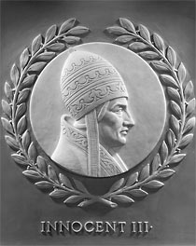
Za lokalitet održavanja zbora Bosanaca i predstavnika Katoličke crkve 1203., pored Bilinog Polja u Zenici u novije vrijeme pominje se (a inače i ranije je tako bilo predlagano) područje Visokog. Po tom tumačenju Bolino Poili apud Bosna bi trebalo biti u samom središtu bosanske države, upravo na području Visokog.2 Prema istom prijedlogu radilo bi se o naselju Bosna, a ne rijeci Bosni. Inače se uzima da je naselje pod nazivom Bosna postojalo na području Visokog.
Kulin ban se pokazao jako vješt i sebi a i Bosni je skinuo problem sa vrata.
U vrijeme potpune feudalne anarhije u Bosni početkom XV stoljeća jedna skupina bosanske vlastele uputila je napuljskom kralju Ladislavu da se bosanske granice potvrde u opsegu koje su imale za vrijemebana Kulina. Ovim kao i još mnogim događajima dokazuje se važnost ovog bana, što potvrđuje i sama narodna izreka „Od Kulina bana i dobrijeh dana“

Zaključak

Nakon završetka samog rada, sa sigurnošću mogu reći da je ban Kulin jedna od najvažnijih ličnosti srednjeg vijeka. Smatram također da je on jedan od najupečatljivijih ličnosti tijekom cijele historije naše zemlje, te da je povelja koju je on izdao ustvari pečat Bosansko-Hercegovačke državnosti. Kulin ban je spasio i sebe i Bosnu od nepotrebnih šteta, prvenstveno krstaških ratova sto navodim u svom radu. Pored političke stabilnosti vezuje se i značajni privredni prosperitet Bosne, utemeljenna razvoju rudarstva i trgovačkim vezama sa dalmatinskim gradovima, posebno, Dubrovnikom. Povelja Kulina bana je ustvari rodni list naše domovine, a Kulin ban kao vladar je uspio proširiti teritorijalne granice svoje zemlje, politički je osnažio, također i ekonomski. To su neki razlozi zbog kojih sam odredio da pišem seminarski rad o značaju povelje Kulina bana, a da se pri tome osvrnem na Kulina bana i njegove sposobnosti kao vladara.

Literatura

-Imamović, Mustafa (1996). „Historija Bošnjaka“ , Sarajevo
-Imamović, Enver (1999) „Historija bosanske vojske“, Sarajevo
-Čorović, Vladimir(1999) „Hisrorija Bosne“, Glas srpski, Banja Luka
-Klaić Vjekoslav (1990) „Povjest Bosne“, Svjetlost Sarajevo
-www.zemljabosna.com; (5.12.2009)
-http://bs.wikipedia.org/wiki/Bilino_Polje (4.12.2009)
-Hadžihuseinović, Salih Sidki Muvekkit, „Povijest Bosne 1“ (1990), El-Kalem, GaziHusrev- begova biblioteka

www.maturski.org

Historija države i prava BiH,dr. Mustafa Imamović,str.65
Historija Bošnjaka, Mustafa Imamović str.31 Slike su preuzete sa: http://www.skyscrapercity.com/showthread.php?t=1106249&page=5&langid=5 http://www.fojnica.de/redosljed/politicari.htm
Historija Bošnjaka, Mustafa Imamović,str.31 Slika je preuzeta sa http://www.viabalkans.com/hr/povijesna-mjesta/tvrdjave-i-utvrdjeni-gradovi/povijest-dubrovnika/
F..Milobar „Ban i njegovo doba“, Glasnik Zemaljskog muzeja XV
Historija Bosne, dr. Vladimir Ččorović, str.17
Povijest Bosne, Vjekoslav Klaić
Historija bosanske vojske,dr. Enver Imamović, str.31
Preuzeto sa: http://bs.wikipedia.org/wiki/Bilino_Polje Slika je preuzeta sa http://spiritus-movens.puh.hr/index.php/svijetli_uzori/sveti_franjo_asishki/

